**\*\*\*\*\*\*\* referencias en el header \*\*\*\*\*\*\***

**al inicio del header------------------------------**

<meta name="mobile-web-app-capable" content="yes">

<meta name="apple-mobile-web-app-capable" content="yes">

<meta name="theme-color" content="#293551">

<meta name="HandheldFriendly" content="True">

<meta name="MobileOptimized" content="320">

**al final del header--------------------**

<link rel="manifest" href="---url del subdominio-- /manifest.json" />

<script src="---url del subdominio-- /firebase-app.js"></script>

<script src="---url del subdominio-- firebase-messaging.js"></script>

<script src="---url del subdominio-- /script-firebase.js"></script> --- el script donde esta el codigo del registro del service worker

------------------------------------------------------

**\*\*\*\*\*\*\*\*\* archivos en el subdominio \*\*\*\*\*\***

firebase-app.js

firebase-messaging.js

script-firebase.js

manifest.json

firebase-messaging-sw.js

********* edición en el archive del subdominio *-***** **firebase-messaging-sw.js**

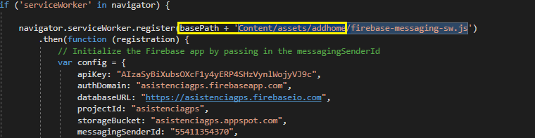en amarillo se pone la dirección url del subdominio

Dentro de **script-firebase.js** y el **service worker firebase-messaging-sw.js** que llaman al notificador (del celular y de pc); como se llama ahí a los iconos qe aparecerán en la notificación del **badge e icon**, esas imágenes deberían estar en este subdominio también, para no tocar el de apuesta

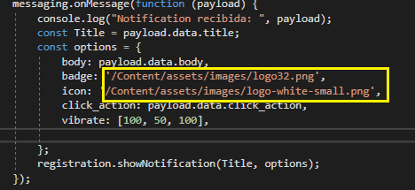

En el service worker esas url también modificar con la dirección del subdominio



En el service worker **firebase-messaging-sw.js** aquí van las direcciones de los archivos de apuesta total para guardar en cache es decir las url del dominio principal

